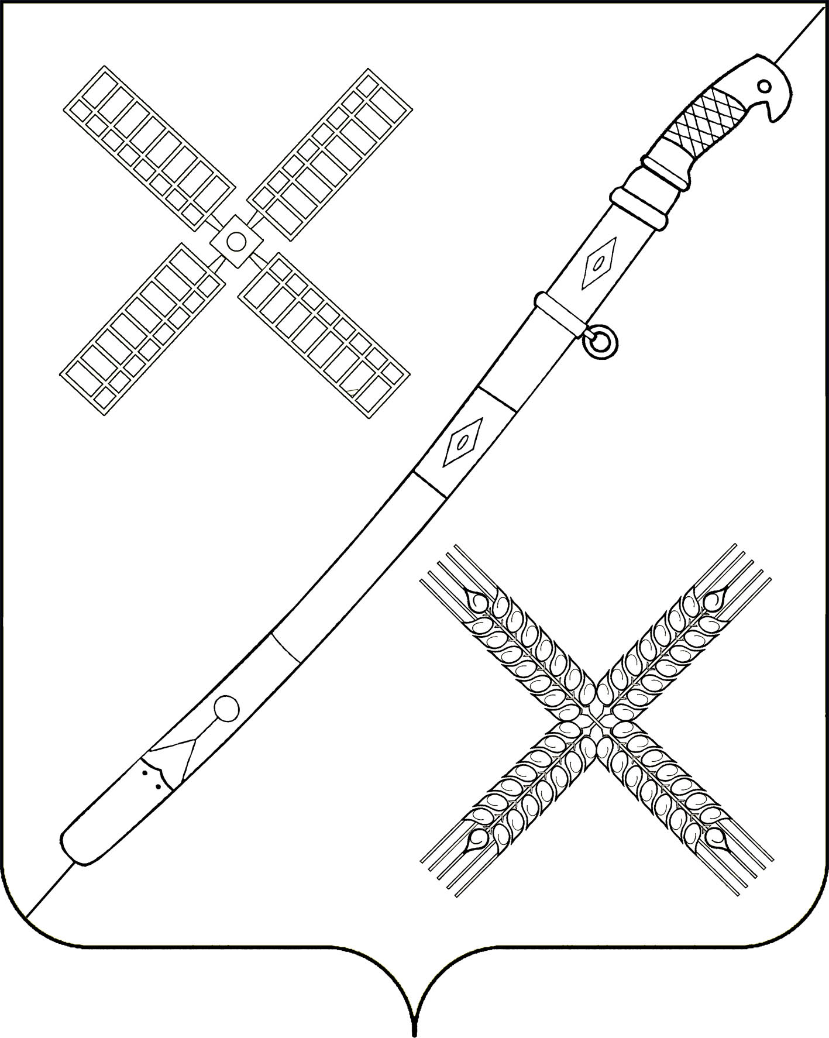
СОВЕТ
КРАСНОГВАРДЕЙСКОГО СЕЛЬСКОГО ПОСЕЛЕНИЯ
КАНЕВСКОГО РАЙОНА

РЕШЕНИЕ

от 25.02.2016 № 71
поселок Красногвардеец

О компенсационных выплатах руководителям органов территориального
общественного самоуправления Красногвардейского сельского поселения
Каневского района

В целях обеспечения деятельности органов территориального общественного самоуправления Красногвардейского сельского поселения Каневского района, в соответствии с Федеральным законом от 6 октября 2003 года № 131-ФЗ «Об общих принципах организации местного самоуправления в Российской Федерации», постановлением Законодательного Собрания Краснодарского края от 24 мая 2006 года № 2263-П «Об организации деятельности территориального общественного самоуправления на территории муниципального образования», Законом Краснодарского края от 7 июня 2004 года № 717-КЗ «О местном самоуправлении в Краснодарском крае», Уставом Красногвардейского сельского поселения Каневского района, Совет Красногвардейского сельского поселения Каневского района р е ш и л:
1. Утвердить Положение о порядке и условиях осуществления компенсационных выплат руководителям органов территориального общественного самоуправления Красногвардейского сельского поселения Каневского района согласно приложению.
2. Администрации Красногвардейского сельского поселения Каневского района разработать и утвердить состав комиссии и установить порядок осуществления компенсационных выплат руководителям органов территориального общественного самоуправления Красногвардейского сельского поселения Каневского района.
3. Общему отделу администрации Красногвардейского сельского поселения Каневского района (Дудка):
3.1. Разместить настоящее решение на официальном сайте Красногвардейского сельского поселения Каневского района в информационно-телекоммуникационной сети «Интернет» (http://www.krasnogvardeets.ru/).
3.2. Обеспечить официальное обнародование настоящего решения в соответствии с Уставом Красногвардейского сельского поселения Каневского района..
4. Контроль за выполнением настоящего решения возложить на постоянную комиссию Совета Красногвардейского сельского поселения Каневского района по вопросам бюджета, налогам и сбору, по имуществу и землепользованию (Гринь).
5. Решение вступает в силу со дня его официального обнародования.

Глава Красногвардейского сельского
поселения Каневского района Ю.В.Донец

ПРИЛОЖЕНИЕ
УТВЕРЖДЕНО
решением Совета Красногвардейского
сельского поселения Каневского района
от 25.02.2016 № 71

Положение
о порядке и условиях осуществления компенсационных выплат руководителям органов территориального общественного самоуправления
Красногвардейского сельского поселения Каневского района

Статья 1. Общие положения.
1.1. Настоящее Положение устанавливает порядок и определяет условия осуществления компенсационных выплат руководителям органов территориального общественного самоуправления (далее по тексту – ТОС).
1.2. Компенсационные выплаты – поощрение руководителей органов ТОС за надлежащее исполнение ими своих полномочий, закрепленных в Положении о территориальном общественном самоуправлении Красногвардейского сельского поселения Каневского района и Уставе территориального общественного самоуправления.

Статья 2. Правовая основа осуществления компенсационных выплат.
Правовую основу осуществления компенсационных выплат руководителям органов ТОС составляют Федеральный закон от 6 октября 2003 года № 131-ФЗ «Об общих принципах организации местного самоуправления в Российской Федерации», Закон Краснодарского края от 7 июня 2004 года №717-КЗ «О местном самоуправлении в Краснодарском крае», Устав Красногвардейского сельского поселения Каневского района.

Статья 3. Цели осуществления компенсационных выплат.
Компенсационные выплаты производятся ежеквартально руководителям органов территориального местного самоуправления в целях стимулирования и поощрения их активности, частичного возмещения их затрат по содержанию жилых помещений, оплате коммунальных услуг, приобретению топлива.

Статья 4. Критерии оценки деятельности руководителей органов ТОС.
Деятельность руководителей органов ТОС оценивается за наилучшие результаты работы по следующим критериям:
- организация выполнения решений собраний (сходов), конференций представителей граждан и информирование населения об их выполнении;
- рассмотрение в пределах своих полномочий заявлений, предложений, жалоб граждан;
- проведение отчетов о своей работе на собраниях, конференциях представителей граждан;
- организация работ по благоустройству, озеленению, улучшению санитарного и экологического состояния территорий;
- поддержание в надлежащем состоянии уличного адресного хозяйства (наименование улиц, наличие аншлагов, номерных знаков на домах и строениях);
- содействие органам и должностным лицам местного самоуправления в решении вопросов местного значения;
- организация и проведение смотров-конкурсов на лучшее содержание улиц, домов, подъездов, придомовых территорий, приусадебных участков, детских игровых и спортивных площадок;
- содействие правоохранительным органам в проведении профилактической работы и обеспечении правопорядка, организации народных дружин, осуществлении контроля за регистрацией лиц по месту жительства (пребывания);
- содействие органам пожарного надзора в обеспечении противопожарного состояния жилых домов и других объектов;
- содействие в оповещении населения о чрезвычайных ситуациях природного и техногенного характера;
- содействие органам социальной защиты населения в оказании помощи инвалидам и социально незащищенным категориям граждан;
- содействие в уточнении списков избирателей и организации встреч депутатов с избирателями;
- иные направления деятельности, предусмотренные Федеральным законом от 6 октября 2003 года № 131-ФЗ «Об общих принципах организации местного самоуправления в Российской Федерации».

Статья 5. Установление и порядок осуществления компенсационных выплат.
5.1. Ежеквартально, по итогам работы руководителей органов ТОС принимается решение комиссии администрации Красногвардейского сельского поселения Каневского района (далее по тексту – комиссия) о компенсационных выплатах руководителям органов ТОС, показавшим наилучшие результаты работы по направлениям, перечисленным в статье 4 настоящего Положения.
5.2. Компенсационные выплаты руководителю органов ТОС осуществляются ежеквартально в размере 2300(две тысячи триста) рублей.
Средства на компенсационные выплаты выделяются в размере, определяемом ежеквартально, исходя из средств, предусмотренных бюджетом Красногвардейского сельского поселения Каневского района, и количества руководителей органов ТОС, показавшим наилучшие результаты работы по критериям, перечисленным в статье 4 настоящего Положения.
5.3. Решение комиссии о компенсационных выплатах руководителям органов ТОС в трехдневный срок направляется главе Красногвардейского сельского поселения Каневского района.
5.4. На основании решения комиссии администрацией Красногвардейского сельского поселения издается постановление о компенсационных выплатах, составляется ведомость на выдачу компенсационных выплат.
Получение компенсационных выплат руководителям органов ТОС производится перечислением на расчетный счет получателя.
5.5. В соответствии с пунктом «б» части 1 статьи 9 Федерального закона от 24 июля 2009 года № 212-ФЗ «О страховых взносах в Пенсионный фонд Российской Федерации, Фонд социального страхования Российской Федерации, Федеральный фонд обязательного медицинского страхования» компенсационные выплаты не подлежат обложению страховыми взносами.

Статья 6. Ответственность должностных лиц органов местного самоуправления.
Должностные лица органов местного самоуправления Красногвардейского сельского поселения Каневского района, допустившие неправомерные действия в отношении использования денежных средств, выделенных на осуществление компенсационных выплат руководителям органов ТОС, несут ответственность согласно действующему законодательству.

Заместитель главы, начальник общего отдела
администрации Красногвардейского сельского
поселения Каневского района В.Н.Жилина

